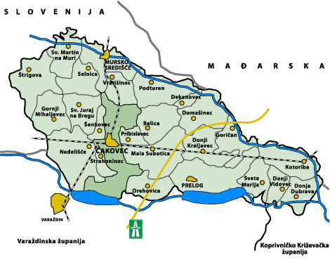
Slika 1.

Zaokruži slovo T ako je tvrdnja točna
Zaokruži slovo N ako je tvrdnja netočna.

Međimurska županija nalazi se na jugu Republike Hrvatske. T N
Međimurska županija je gusto naseljena. T N
Međimurska županija je površinom mala. T N
Međimurska županija graniči s Republikom Slovenijom. T N

Dopuni rečenice.

Prirodna granica Međimurja s državama Mađarskom i Slovenijom je

rijeka ___________________.

Prirodna granica Međimurja s Varaždinskom županijom je rijeka

___________________.

Rijeka koja teče sredinom Međimurja zove se _______________.

Slika 1.: izvor: http://os-senkovec.skole.hr/skola/lokacija

